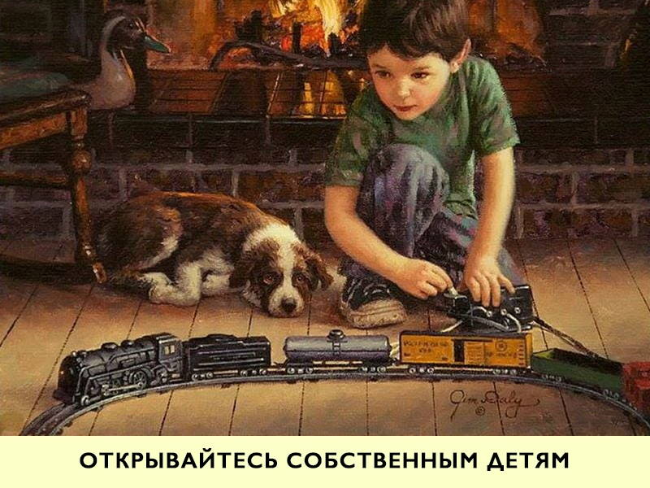Я нынче психолог. Специалист по детско-родительским отношениям. Ну и вы понимаете, да, что, если бы я была врачом, меня бы сейчас круглосуточно осаждали вопросами, какую свечку в какое отверстие засунуть любимой бабушке, чтобы уберечь ее от всех вирусов на остаток дней.
Если бы я имела отношение к правительству, ну маломальское, ну хотя бы работала гардеробщицей в местной администрации, то меня бы спрашивали, а введут ли чрезвычайное положение, танки и комендантский час.
Не дай бог оказаться причастным к торговле. Каждая панельная пятиэтажка сейчас даст фору любому складу Ашана, балконы гнутся к земле под весом картохи и гречихи, но тебя всё равно погребут расспросами, как там, хватит ли туалетной бумаги или начинать мять «Московский комсомолец».
Но я нынче психолог. Специалист по детско-родительским отношениям. И поэтому самый частый вопрос, который ко мне прилетает, это…
КАК ПЕРЕЖИТЬ КАРАНТИН С ДЕТЬМИ???
Две-три недели в одном помещении с собственными дочерями и сыновьями! Спрашивают так, как будто их там с террористами ИГИЛ запирают, ей-богу, а не с трех-пяти-двенадцатилетними любимыми отпрысками.
Ну и самый распространенный мем, который выслали во все чаты всех мессенджеров:
А ЧТО, НЕЛЬЗЯ БЫЛО ЗАКРЫТЬ ДЕТЕЙ В ШКОЛАХ НА ТРИ НЕДЕЛИ? ЗАЧЕМ ДОМА-ТО???
Те, кого уже закрыли и всё-таки дома, плачут в голос: всё, дети в гаджетах, играют в приставки, смотрят телевизоры, больше им ничего не интересно.
Я вам открою страшную тайну, что детям интереснее интернета. Вы. Родители. Время с вами.
Сейчас самый подходящий момент создавать новые традиции, например, каждое утро веселая зарядка всей семьей. Отжиматься с отцом кто кого и вдруг победить – да ваш подросток это будет выкладывать в инстаграм и ютюб.
Попробуйте что-то новое, на что обычно не хватало времени: освоить детский массаж, детскую йогу. Планка с мамой, а на телевизор выведем закат над морем, чтобы представлять, как мы это на пляже делаем. Принесите вентилятор, устройте бриз, пожалуйста.
Запасайтесь не гречкой, а наклейками, раскрасками и ватманами. Рисуйте совместные картины. Пейзажи, натюрморты, портреты. Портреты друг друга – вообще вечер в стиле камеди.
Да перекрасьте стену в новый цвет, в конце концов! Устройте перестановку. Приготовьте тот сложный пирог, на который не хватало терпения. Тирамису, говорят, пять часов ваять надо.
Научите детей стирать руками. Мыть обувь. Пересаживать цветы. Проявлять старые пленки и собирать электрические цепи.
Устройте конкурс на самый крутой космический корабль, сделанный из коробок из-под молока. Только здесь важно, чтобы на этой космическо-кораблестроительной верфи трудился и папа, и мама, или хотя бы один из них.
Используйте свою фантазию. Открывайтесь собственным детям. И открывайте себе в них то новое, что могли упустить в бытовухе рабочих будней. Вас ждет много всего интересного, обещаю!
Лёля Тарасевич
Источник: https://vk.cc/8Xog2b
#СоветыРодителям #Воспитание #Психология

